數學領域二下第2單元（2-1）教案
領域/科目 |  |  |  | 數學 |  |  | 設計者 | 林昱妏
實施年級 |  |  |  | 二下 |  |  | 教學時間 | 40分鐘
活動名稱 |  |  |  | 三位數的加法
設計依據
學習重點 | 學習表現 | n-I-2理解加法和減法的意義，熟練基本加減法並能流暢計算。 |  |  | 總綱與領綱之核心素養 | ●A2系統思考與解決問題  數-E-A2具備基本的算術操作能力、並能指認基本的形體與相對關係，在日常生活情境中，用數學表述與解決問題。  ●A3規劃執行與創新應變  數-E-A3能觀察出日常生活問題和數學的關聯，並能嘗試與擬定解決問題的計畫。在解決問題之後，能轉化數學解答於日常生活的應用。  ●B1符號運用與溝通表達  數-E-B1具備日常語言與數字及算術符號之間的轉換能力，並能熟練操作日常使用之度量衡及時間，認識日常經驗中的幾何形體，並能以符號表示公式。具備日常語言與數字及算術符號之間的轉換能力，並能熟練操作日常使用之度量衡及時間，認識日常經驗中的幾何形體，並能以符號表示公式。
學習重點 | 學習內容 | N-2-2加減算式與直式計算：用位值理解多位數加減計算的原理與方法。 |  |  | 總綱與領綱之核心素養
融入議題與其實質內涵 |  | ●人權教育  人E5欣賞、包容個別差異並尊重自己與他人的權利。  ●科技教育  科E2了解動手實作的重要性。  ●品德教育  品E3溝通合作與和諧人際關係。  ●生涯規劃教育  涯E7培養良好的人際互動能力。  涯E12學習解決問題與做決定的能力。  ●閱讀素養教育  閱E1認識一般生活情境中需要使用的，以及學習學科基礎知識所應具備的字詞彙。  閱E11低年級：能在一般生活情境中，懂得運用文本習得的知識解決問題。  ●戶外教育  戶E3善用五官的感知，培養眼、耳、鼻、舌、觸覺及心靈對環境的感受能力。
與其他領域/科目的連結 |  | 無
教材  來源 |  | ●南一版數學二下第2單元
教學設備/資源 |  | ●課本、習作  ●電子書、附件
學習目標
1.能解決三位數不進位的加法問題，並用直式計算。
2.能解決三位數個位進十位、十位進百位及二次進位的加法問題，並用直式計算。
3.能操作具體物或半具體物進行解題
教學活動設計
教學活動內容及實施方式 |  |  |  |  |  |  |  |  | 時間 | 評量方式
【引起動機】  ●搭配動畫引起兒童興趣，並發問布題。  ․待學習完2-2後，讓學生回顧單元頁的問題並解題。  ․企鵝小鳳有126塊冰磚，用掉95塊後，還有幾塊冰磚？  ․兒童分組討論、發表。如：126－95＝31 答：31塊  【活動1】三位數的加法問題  ○能解決三位數不進位的加法問題，並用直式計算  ●布題一：阿諾用213塊紅色冰磚和84塊藍色冰磚蓋冰屋，共用了幾塊冰磚？  ․教師分析題意。  ․引導兒童用橫式記錄問題。  ․兒童分組討論、發表。如：213＋84＝□  ․用直式算算看。  ․兒童以直式在定位板上解題(再利用附件操作解題)  ①213＋84＝297  答：297塊  ②先算個位，3＋4＝7，是7個一，在個位寫7；再算十位，1＋8＝9，是9個十，在十位寫9；百位的2是2個百，在百位寫2，合起來是297。  ․教師可引導學生發現三位數不進位加法，是運用一位數加一位數加法以及位值概念來進行加法運算。  ●試試看：用直式算算看(再利用附件操作解題)。  ①401＋68  ②145＋451  ○解決三位數一次進位的加法問題，並用直式計算  ●布題二：回收站昨天回收326顆廢電池，今天又回收148顆，回收站兩天共回收幾顆廢電池？  ․教師分析題意。  ․引導兒童用橫式記錄問題。  ․兒童分組討論、發表。如：326＋148＝□  ․說說看，你是怎麼算的？  ․兒童分組討論、發表。如：  6個和8個合起來是14個，可以換成1個⑩和4個；2個⑩、4個⑩和1個⑩合起來是7個⑩；3個100和1個100合起來是4個100；4個100、7個⑩和4個合起來是474。  ․用直式算算看。  ․兒童以直式在定位板上解題。如：  ①326＋148＝474  答：474顆  ②先算個位，6＋8＝14，14個一可以換成1個十和4個一，在個位寫4，進1到十位；再算十位，1＋2＋4＝7，在十位寫7；再算百位，3＋1＝4，在百位寫4。  ●試試看：用直式算算看。  ①409＋361  ②46＋51  ●布題三：一個水桶賣160元，一根釣竿比一個水桶貴275元，一根釣竿賣幾元？  ․教師分析題意。  ․引導兒童用橫式記錄問題。  ․兒童分組討論、發表。如：160＋275＝□  ․說說看，你是怎麼算的？  ․兒童分組討論、發表。如：  0個和5個合起來是5個；6個⑩和7個⑩合起來是13個⑩，可以換成1個100和3個⑩；1個100、2個100和1個100合起來是4個100；4個100、3個⑩和5個合起來是435。  ․用直式算算看。  ②先算個位，0＋5＝5，在個位寫5；再算十位，6＋7＝13，13個十可以換成1個百和3個十，在十位寫3，進1到百位；再算百位，1＋1＋2＝4，在百位寫4。  ●試試看：用直式算算看。  ①382＋164  ②244＋63  ○解決三位數連續進位的加法問題，並用直式計算  ●布題四：凡凡從登山口開始，爬了295階到涼亭，還要再爬105階才會到山頂。從登山口到山頂共有幾階樓梯？  ․教師分析題意。  ․引導兒童用橫式記錄問題。  ․兒童分組討論、發表。如：295＋105＝□  ․說說看，你是怎麼算的？  ․兒童分組討論、發表。如：  5個和5個合起來是10個，可以換成1個⑩；9個⑩和1個⑩合起來是10個⑩，可以換成1個100；2個100、1個100和1個100合起來是4個100。  ●試試看：用直式算算看。  ①349＋455  ②296＋4  第一節結束/共6節～ |  |  |  |  |  |  |  |  | 10  10  10  10 | ●專心聆聽  ●態度檢核  ●專心聆聽  ●觀察記錄  ●參與討論  ●參與態度  ●參與討論  ●實作表現
參考資料 |  |  | ●南一版數學二下教師手冊

彰化縣秀水國民小學公開授課活動照片（觀課者拍攝）
授課教師 | 林昱妏 | 班 級 | 二年 丙 班
教學領域 | 數學 | 教學日期 | 112年 3 月 2日 第 一節

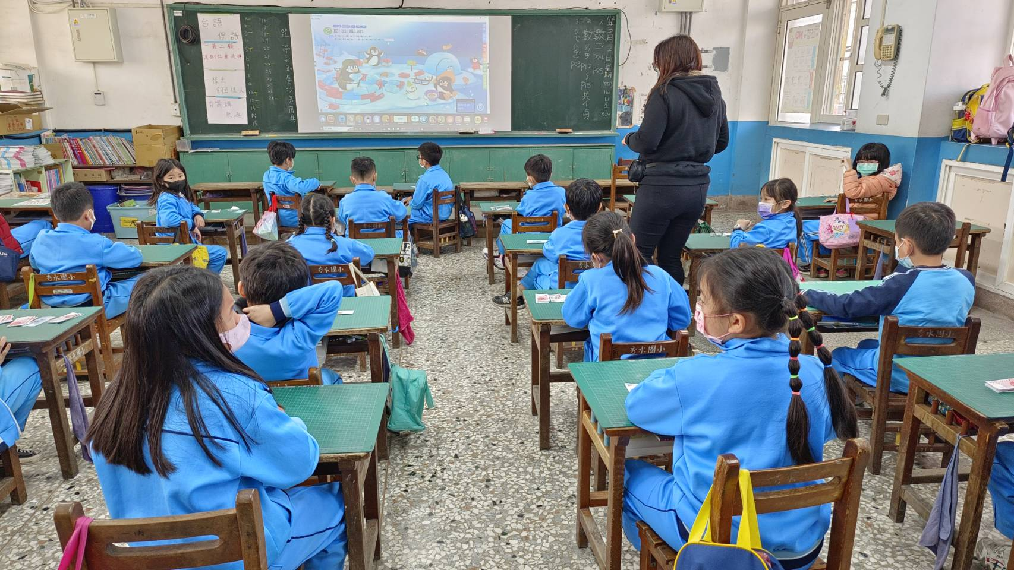 | 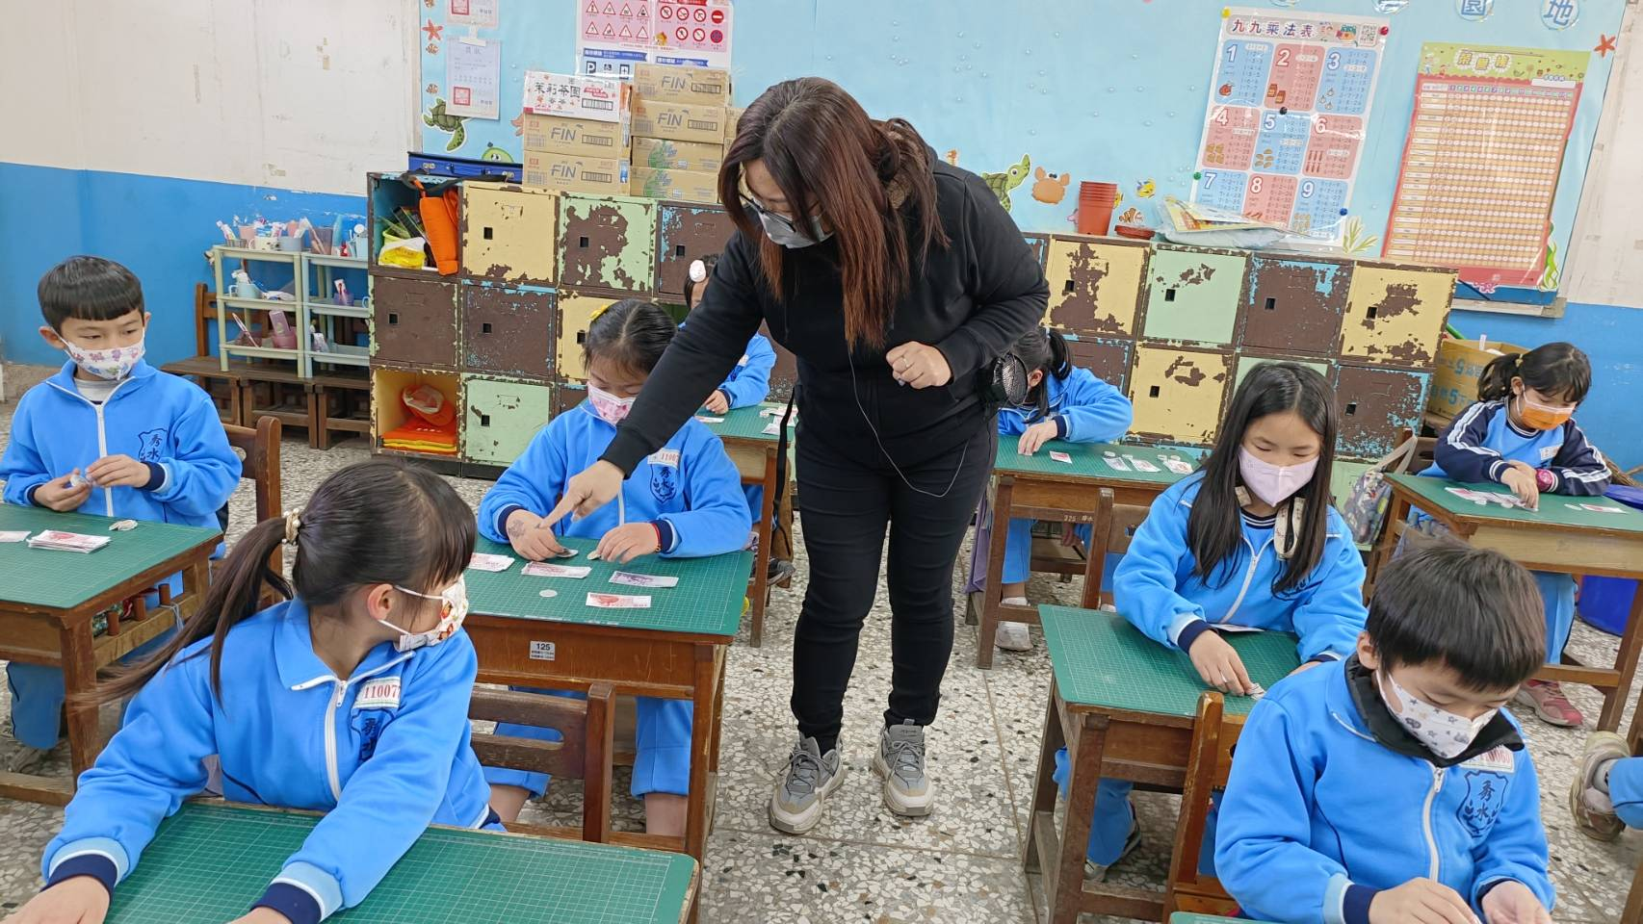
說明：老師巡視學生上課情形 | 說明:老師指導
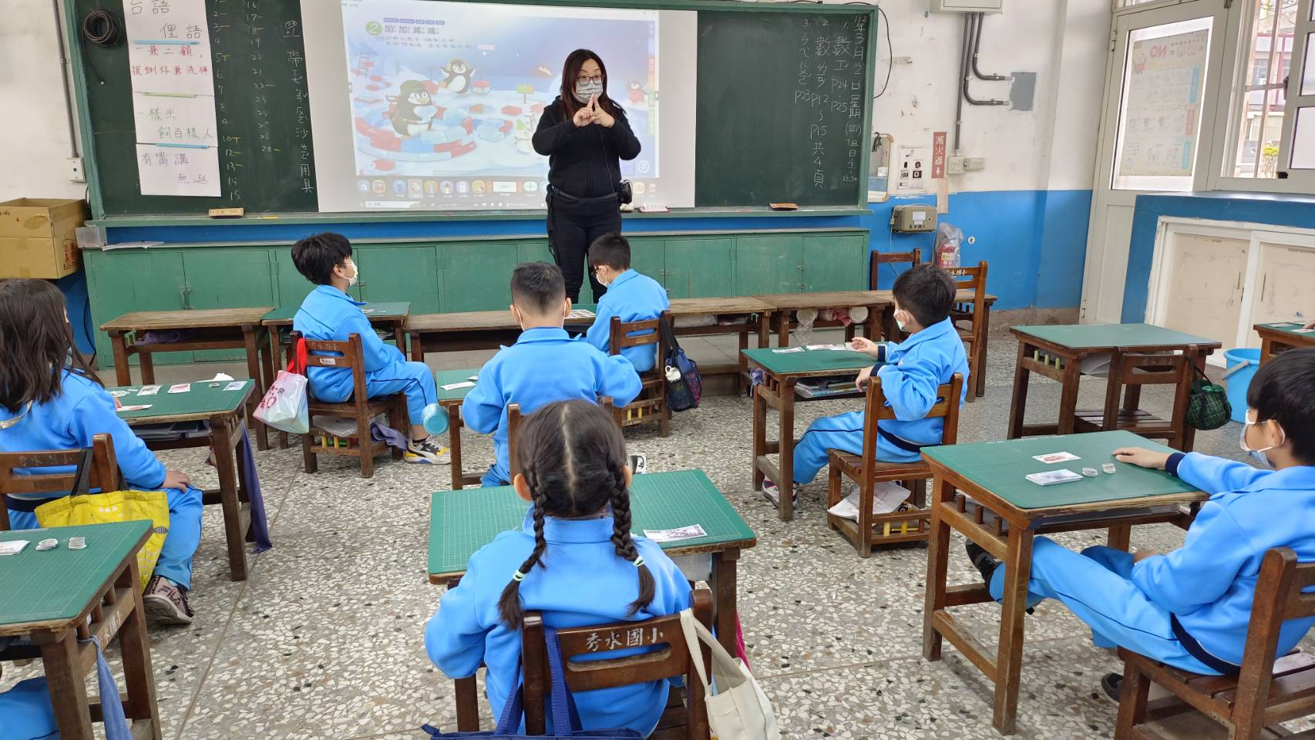 | 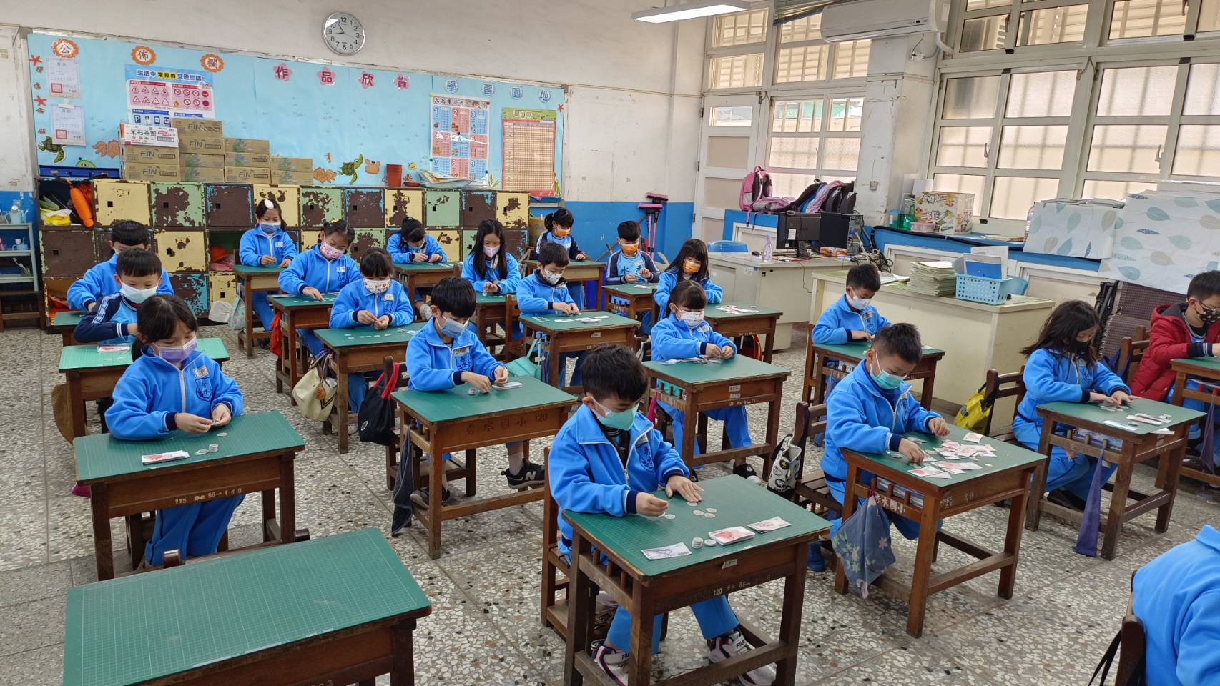
說明：學生專注聽 | 說明：成果驗收

